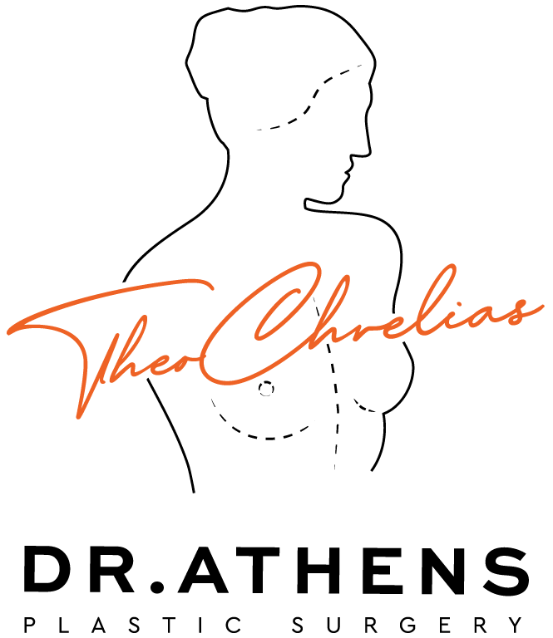

ΜΕΙΩΤΙΚΗ ΜΑΣΤΩΝ ΛΟΓΩ ΥΠΕΡΤΡΟΦΙΑΣ

Αυτό το ενημερωτικό έντυπο ως συμπλήρωμα της πρώτης σας συμβουλευτικής επίσκεψης, για να προσπαθήσει να απαντήσει σε όλες τις ερωτήσεις που μπορεί να έχετε αν σκέφτεστε να υποβληθείτε σε πλαστική μαστών λόγω υπερτροφίας. Ο σκοπός αυτού του εγγράφου είναι να σας παρέχει όλα τα απαραίτητα και ουσιώδη στοιχεία πληροφόρησης για να σας επιτρέψει να λάβετε την απόφασή σας με πλήρη επίγνωση. Επομένως, σας συνιστάται να το διαβάσετε με μεγάλη προσοχή.

ΟΡΙΣΜΟΣ
Η υπερτροφία μαστών αντιστοιχεί σε υπερβολικό όγκο μαστών, ιδιαίτερα σε σχέση με τη συνολική μορφολογία και τη σωματική διάπλαση της ασθενούς. Συνήθως συνοδεύεται από πτώση (χαλάρωση) των μαστών και, σε ορισμένες περιπτώσεις, από βαθμό ασυμμετρίας.
Η υπερτροφία σχεδόν πάντα συνεπάγεται σημαντική σωματική και λειτουργική επιβάρυνση: πόνο στον αυχένα, στους ώμους και στην πλάτη, δυσκολία ή δυσφορία κατά την άσκηση, δυσκολίες στην ένδυση και στη χρήση στηθόδεσμου, καθώς και ερεθισμούς/εφιδρώσεις στις πτυχές. Συχνά συνοδεύεται από ψυχολογική δυσφορία, καθώς η εικόνα του σώματος, η άνεση στην καθημερινότητα και η αυτοπεποίθηση μπορεί να επηρεαστούν σημαντικά.
Οι σωματικές αυτές αλλοιώσεις, που ενίοτε είναι ιδιαίτερα σημαντικές, μαζί με την ψυχική επιβάρυνση που προκαλούν, προσδίδουν στην επέμβαση θεραπευτικό/επανορθωτικό χαρακτήρα. Εφόσον πληρούνται κριτήρια, οι όροι ασφαλιστικής κάλυψης (όπου εφαρμόζεται) διευκρινίζονται από τον χειρουργό σας.

ΣΤΟΧΟΙ
Σκοπός της επέμβασης είναι:
- να μειωθεί ο υπερβολικός όγκος,
- να διορθωθεί η πτώση,
- να βελτιωθεί ενδεχόμενη ασυμμετρία,
ώστε να επιτευχθούν μαστοί αρμονικοί μεταξύ τους και σε σχέση με τη σωματική μορφολογία: μικρότεροι, πιο ανυψωμένοι, πιο συμμετρικοί και καλύτερα αναδιαμορφωμένοι.

ΑΡΧΕΣ
Η επέμβαση βασίζεται στην αφαίρεση του πλεονάζοντος μαστικού αδένα/λίπους και στην επιλογή ενός υπολειπόμενου όγκου που να είναι σε αρμονία με τη σιλουέτα και με τις επιθυμίες της ασθενούς. Ο υπολειπόμενος ιστός ανυψώνεται, αναδιαμορφώνεται και «συγκεντρώνεται» ώστε να δημιουργηθεί πιο σταθερός και αισθητικά ισορροπημένος μαστός.
Παράλληλα, προσαρμόζεται το δερματικό περίβλημα. Αυτό απαιτεί την αφαίρεση περίσσειας δέρματος και στη συνέχεια τη συρραφή των άκρων. Οι συρραφές αυτές δημιουργούν τις ουλές.
Στις περισσότερες περιπτώσεις, οι ουλές έχουν τυπικά μορφή «ανεστραμμένου Τ» και περιλαμβάνουν:
- μία περιθηλαία ουλή γύρω από την άλω (στο όριο άλω-δέρματος),
- μία κάθετη ουλή από την άλω προς την υπομαστική πτυχή,
- μία οριζόντια ουλή κρυμμένη στην υπομαστική πτυχή.
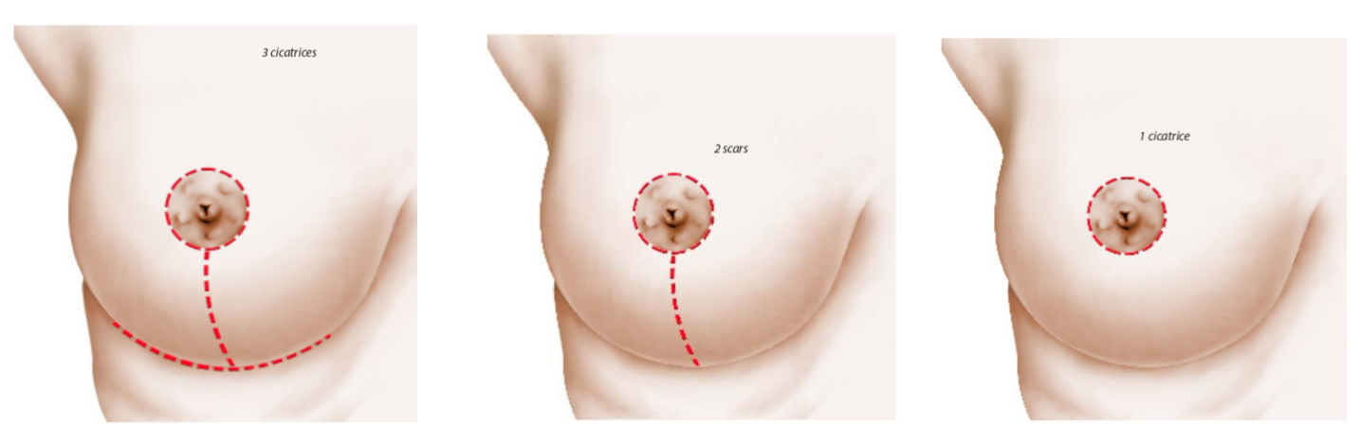
Το μήκος της οριζόντιας υπομαστικής ουλής σχετίζεται άμεσα με τη βαρύτητα της υπερτροφίας και της πτώσης.
Σε ορισμένες περιπτώσεις (κυρίως σε μέτρια υπερτροφία/πτώση) μπορεί να εφαρμοστεί τεχνική «κάθετης ουλής», η οποία αποφεύγει την οριζόντια υπομαστική ουλή και περιορίζει το «ουλικό τίμημα» στις δύο πρώτες.

ΠΟΤΕ ΜΠΟΡΕΙ ΝΑ ΓΙΝΕΙ ΜΙΑ ΤΕΤΟΙΑ ΕΠΕΜΒΑΣΗ
Μια μαστοπλαστική μείωσης μπορεί να πραγματοποιηθεί από το τέλος της σωματικής ανάπτυξης και σε οποιαδήποτε ηλικία, εφόσον η γενική κατάσταση υγείας το επιτρέπει.
Μελλοντική εγκυμοσύνη είναι δυνατή. Ο θηλασμός είναι συχνά εφικτός μετά από τέτοιου τύπου επέμβαση, ωστόσο δεν μπορεί να διασφαλιστεί σε όλες τις περιπτώσεις και πρέπει να αναφέρεται το ενδεχόμενο δυσκολίας ή αδυναμίας θηλασμού ανάλογα με την τεχνική και τις ιδιαιτερότητες του μαστού.
Ο κίνδυνος εμφάνισης καρκίνου μαστού δεν αυξάνεται από την επέμβαση και ενδέχεται να μειώνεται ελαφρώς λόγω της αφαίρεσης μέρους του μαστικού ιστού.

ΠΡΙΝ ΑΠΟ ΤΗΝ ΕΠΕΜΒΑΣΗ
Πραγματοποιείται ο συνήθης προεγχειρητικός έλεγχος, όπως θα σας καθοδηγήσει ο χειρουργός και ο αναισθησιολόγος.
Ο αναισθησιολόγος θα σας εξετάσει σε προγραμματισμένο ραντεβού το αργότερο 48 ώρες πριν από την επέμβαση.
Πέρα από τις συνήθεις εξετάσεις, μπορεί να ζητηθεί (εφόσον κριθεί απαραίτητο) απεικονιστικός έλεγχος μαστού, όπως μαστογραφία ή/και υπερηχογράφημα.

ΤΟ ΖΗΤΗΜΑ ΤΟΥ ΚΑΠΝΙΣΜΑΤΟΣ
Τα επιστημονικά δεδομένα είναι σαφή ως προς τις επιβλαβείς επιδράσεις του καπνίσματος τις εβδομάδες γύρω από μια χειρουργική επέμβαση. Οι επιπτώσεις είναι πολλαπλές και μπορεί να οδηγήσουν σε σημαντικές επιπλοκές επούλωσης, σε αποτυχία του χειρουργικού αποτελέσματος και σε αύξηση του κινδύνου λοιμώξεων (ιδίως όταν υπάρχουν ξένα σώματα/υλικά).
Σε επεμβάσεις με αποκόλληση δέρματος, όπως επεμβάσεις μαστού, κοιλιοπλαστική ή lifting προσώπου-τραχήλου, το κάπνισμα μπορεί να σχετίζεται με σοβαρές δερματικές επιπλοκές. Πέρα από τους τοπικούς κινδύνους, αυξάνει και την πιθανότητα αναπνευστικών ή καρδιακών επιπλοκών κατά την αναισθησία.
Για τους λόγους αυτούς, απαιτείται πλήρης διακοπή καπνίσματος τουλάχιστον έναν μήνα πριν από την επέμβαση και μέχρι την επούλωση (συχνά τουλάχιστον δύο εβδομάδες μετά). Το ηλεκτρονικό τσιγάρο πρέπει να αντιμετωπίζεται με τον ίδιο τρόπο. Εάν καπνίζετε, συζητήστε το με τον χειρουργό και τον αναισθησιολόγο σας· μπορεί να προταθούν μέθοδοι υποστήριξης διακοπής. Την ημέρα της επέμβασης, σε περίπτωση αμφιβολίας, μπορεί να ζητηθεί έλεγχος νικοτίνης στα ούρα και, εάν είναι θετικός, η επέμβαση μπορεί να ακυρωθεί.
Μπορεί να ζητηθεί διακοπή από του στόματος αντισύλληψης, ιδίως όταν συνυπάρχουν παράγοντες κινδύνου. Οποιοδήποτε φάρμακο περιέχει ασπιρίνη πρέπει να αποφεύγεται για 10 ημέρες πριν την επέμβαση.

ΤΥΠΟΣ ΑΝΑΙΣΘΗΣΙΑΣ ΚΑΙ ΤΡΟΠΟΙ ΝΟΣΗΛΕΙΑΣ
Η επέμβαση πραγματοποιείται με γενική αναισθησία, κατά την οποία κοιμάστε πλήρως.
Η νοσηλεία είναι συνήθως 1 έως 3 ημέρες. Σε ορισμένες περιπτώσεις, μπορεί να γίνει ημερήσια νοσηλεία, με έξοδο την ίδια ημέρα μετά από μερικές ώρες παρακολούθησης.

Η ΕΠΕΜΒΑΣΗ
Κάθε χειρουργός εφαρμόζει τεχνική που γνωρίζει καλά και την προσαρμόζει στις ανάγκες της κάθε περίπτωσης. Ωστόσο, ορισμένες βασικές αρχές είναι κοινές.

Οι ιστοί που αφαιρούνται αποστέλλονται συστηματικά για μικροσκοπική (ιστολογική) εξέταση.
Στο τέλος της επέμβασης, τοποθετείται διαμορφωτικός επίδεσμος, συχνά με ελαστικές ταινίες που λειτουργούν σαν στηθόδεσμος στήριξης.
Η διάρκεια της επέμβασης ποικίλλει, συνήθως περίπου 2 έως 4 ώρες, ανάλογα με τη βαρύτητα της υπερτροφίας και την πολυπλοκότητα της περίπτωσης.

ΜΕΤΑ ΤΗΝ ΕΠΕΜΒΑΣΗ: Η ΜΕΤΕΓΧΕΙΡΗΤΙΚΗ ΠΟΡΕΙΑ
Η μετεγχειρητική πορεία είναι συνήθως ανεκτή και ο πόνος αντιμετωπίζεται με απλά αναλγητικά.
Είναι συχνό να εμφανιστούν οίδημα και εκχυμώσεις στους μαστούς, καθώς και δυσφορία κατά την ανύψωση των χεριών.
Ο πρώτος επίδεσμος αφαιρείται μετά από 24 έως 48 ώρες και αντικαθίσταται από πιο ελαφρύ. Οι αλλαγές επιδέσμων συνεχίζονται έως ότου επιτευχθεί καλή επούλωση.
Η έξοδος γίνεται συνήθως 1 έως 3 ημέρες μετά, και κατόπιν προγραμματίζεται επανέλεγχος.
Τοποθετείται στη συνέχεια ειδικός στηθόδεσμος για καλή στήριξη. Η χρήση του συνιστάται για περίπου έναν μήνα.
Τα ράμματα, εφόσον δεν είναι απορροφήσιμα, αφαιρούνται συνήθως μεταξύ 8ης και 20ής ημέρας.
Η άδεια/ανάρρωση από την εργασία κυμαίνεται περίπου από 8 έως 21 ημέρες.
Η επιστροφή σε αθλητική δραστηριότητα συνιστάται μετά από 1 έως 2 μήνες.

ΤΟ ΑΠΟΤΕΛΕΣΜΑ
Το αποτέλεσμα δεν μπορεί να εκτιμηθεί οριστικά πριν περάσει περίπου ένας χρόνος. Τότε οι μαστοί έχουν συνήθως αποκτήσει πιο φυσικό σχήμα, καλύτερη προβολή και συμμετρία ή σχεδόν συμμετρία.
Πέρα από την αισθητική βελτίωση, η επέμβαση έχει συχνά σημαντική θετική επίδραση στη στάση του σώματος, στη δυνατότητα άσκησης, στις επιλογές ένδυσης και στην ψυχολογική ευεξία.
Απαιτείται να δοθεί ο χρόνος για την ωρίμανση των ουλών και να γίνεται τακτική παρακολούθηση, συχνά ανά 3–6 μήνες κατά το πρώτο έτος. Ο χειρουργημένος μαστός παραμένει φυσικός και ευαίσθητος, ιδιαίτερα υπό ορμονικές και σωματικές μεταβολές.
Σκοπός της επέμβασης είναι η βελτίωση και όχι η τελειότητα. Με ρεαλιστικές προσδοκίες, το αποτέλεσμα αναμένεται να είναι ικανοποιητικό.

ΟΙ ΑΤΕΛΕΙΕΣ ΤΟΥ ΑΠΟΤΕΛΕΣΜΑΤΟΣ
Το κύριο σημείο παρακολούθησης είναι οι ουλές. Είναι συχνό να εμφανίζουν ροζ και διογκωμένη όψη κατά τον 2ο και 3ο μήνα, και στη συνέχεια να εξασθενούν σταδιακά και να γίνονται λιγότερο ορατές. Μπορεί όμως να παραμείνουν διευρυμένες, πιο ανοιχτόχρωμες ή πιο σκουρόχρωμες.
Πρέπει να γνωρίζετε ότι, ακόμη και όταν βελτιώνονται, οι ουλές δεν εξαφανίζονται πλήρως. Η τελική ουλοποίηση εξαρτάται και από τα ατομικά χαρακτηριστικά του οργανισμού.
Ενδέχεται επίσης να παραμείνει βαθμός ασυμμετρίας, είτε στον όγκο είτε στο ύψος, είτε στο μέγεθος/προσανατολισμό της θηλής και της άλω.
Εφόσον χρειαστεί, μπορεί να πραγματοποιηθεί δευτερογενής διορθωτική επέμβαση, αλλά συνήθως απαιτείται να περάσουν τουλάχιστον 1 έως 2 χρόνια.

ΠΙΘΑΝΕΣ ΕΠΙΠΛΟΚΕΣ
Η μαστοπλαστική μείωσης, παρότι μπορεί να έχει και αισθητικό κίνητρο, αποτελεί πραγματική χειρουργική πράξη και συνεπάγεται τους εγγενείς κινδύνους κάθε ιατρικής επέμβασης. Οι αντιδράσεις των ζωντανών ιστών δεν είναι ποτέ πλήρως προβλέψιμες.
Πρέπει να διακρίνονται οι επιπλοκές που σχετίζονται με την αναισθησία από εκείνες που σχετίζονται με τη χειρουργική πράξη.

ΕΠΙΠΛΟΚΕΣ ΤΗΣ ΑΝΑΙΣΘΗΣΙΑΣ
Ο αναισθησιολόγος θα σας ενημερώσει για τους ειδικούς κινδύνους. Η σύγχρονη αναισθησία, τα φάρμακα και η παρακολούθηση έχουν μειώσει σημαντικά τους κινδύνους, ιδίως όταν η επέμβαση γίνεται εκτός επείγοντος και σε υγιές άτομο.

ΕΠΙΠΛΟΚΕΣ ΤΗΣ ΕΠΕΜΒΑΣΗΣ
Επιλέγοντας ειδικευμένο Πλαστικό Χειρουργό, μειώνετε τους κινδύνους χωρίς να τους μηδενίζετε. Οι σοβαρές επιπλοκές είναι γενικά σπάνιες όταν η επέμβαση γίνεται σύμφωνα με τους κανόνες.
Πιθανές επιπλοκές περιλαμβάνουν:
- θρομβοεμβολικά επεισόδια (φλεβίτιδα, πνευμονική εμβολή), που είναι πολύ σπάνια αλλά δυνητικά σοβαρά, με προληπτικά μέτρα όπως αντιθρομβωτικές κάλτσες, πρώιμη κινητοποίηση και, όπου χρειάζεται, αντιπηκτική αγωγή,
- λοίμωξη που απαιτεί αντιβιοτική αγωγή και ενίοτε παροχέτευση,
- αιμάτωμα που μπορεί να απαιτήσει εκκένωση,
- καθυστέρηση επούλωσης που παρατείνει τη μετεγχειρητική πορεία,
- νέκρωση δέρματος, αδένα ή άλω (σπάνια με τις σύγχρονες τεχνικές, αλλά ο κίνδυνος αυξάνει σημαντικά σε καπνίστριες και σε πολύ μεγάλες υπερτροφίες),
- πολύ σπάνια αυτοάνοση επιπλοκή (pyoderma gangrenosum) με έντονο πόνο και εκτεταμένη δερματική νέκρωση, που απαιτεί άμεση επικοινωνία με τον χειρουργό και ειδική θεραπεία,
- διαταραχές αισθητικότητας, κυρίως στην άλω-θηλή, που συνήθως βελτιώνονται σε διάστημα μηνών,
- δυσμενή εξέλιξη ουλών (υπερτροφικές ουλές ή χηλοειδή), με απρόβλεπτη πορεία και ενίοτε ανάγκη ειδικών θεραπειών.
Στις περισσότερες περιπτώσεις, όταν η ένδειξη τίθεται σωστά και η επέμβαση εκτελείται με επιμέλεια, το αποτέλεσμα είναι ιδιαίτερα ωφέλιμο ως προς την άνεση και τη λειτουργικότητα, με κύριο μειονέκτημα το αναπόφευκτο «ουλικό τίμημα».
Συνολικά, δεν πρέπει να υπερεκτιμώνται οι κίνδυνοι, όμως πρέπει να γίνεται κατανοητό ότι κάθε χειρουργική επέμβαση εμπεριέχει ένα μικρό ποσοστό απρόβλεπτου. Η επιλογή ειδικευμένου Πλαστικού Χειρουργού διασφαλίζει την κατάλληλη εκπαίδευση και ικανότητα πρόληψης και αντιμετώπισης τυχόν επιπλοκών.

Αυτά είναι τα στοιχεία πληροφόρησης που θέλαμε να προσφέρουμε ως συμπλήρωμα στη συμβουλευτική. Σας συνιστούμε να διατηρήσετε αυτό το έγγραφο, να το ξαναδιαβάσετε μετά τη συμβουλευτική και να το
σκεφτείτε "με ηρεμία". Αυτή η σκέψη μπορεί να προκαλέσει νέες ερωτήσεις, για τις οποίες θα περιμένετε περαιτέρω πληροφορίες. Είμαστε στη διάθεσή σας για να συζητήσουμε περαιτέρω κατά τη διάρκεια μιας επόμενης συμβουλευτικής, ή ακόμα και τηλεφωνικά, ή ακόμα την ημέρα της επέμβασης, όπου θα ξανασυναντηθούμε πριν από την αναισθησία.

ΠΡΟΣΩΠΙΚΕΣ ΠΑΡΑΤΗΡΗΣΕΙΣ:
———————————————————————————————————————————————————————————————————————————————————————————————————————————————————————————————————————————————————————————————————————————————————————————————————————————————————————————————————————————————————————————————————————————————————————————————————————————————————————————————————————————————————————————————————————————————————————————————————————————————————————————————————————————————————————————————————————

